

Otto-von-Guericke-Universität Magdeburg Sommersemester 2023
Fakultät für Informatik
Seminarleiter: Dr.-Ing Claudia Krull, M.Sc. Pascal Krenckel
Kursbezeichnung: Simulation Project

Zusammenfassung des Simulationsprojekts

Abgegeben am: 06.07.2023

Madeleine Breitkreutz
Teja Sri Lakshmi Ganesh Balaji Bokka
Rajesh Bhandari
Jannis Römermann
Manu Benny
Atif Harshad
1. Zusammenfassung

Das Simulationsprojekt wurde vom 13.04.2023 bis 06.07.2023 durchgeführt. Das hier beschriebene Projekt wurde von einem sechs-Personen-Team durchgeführt, deren Namen im Deckblatt der Zusammenfassung nachzulesen sind.
Das Team sollte für einen vorgegebenen Verkehrsknoten, eine Kreuzung von fünf Straßen, ein Simulationsmodell entwickeln und beobachten, welche Verbesserungen daran gemacht werden können. Insbesondere sollte die Kreuzung zu einem Kreisverkehrt abgeändert werden.
Zur Kreuzung gehören die Braunschweiger Straße zwei Mal, die Anteile werden als Braunschweiger Straße Ost und West bezeichnet. Die Braunschweiger Straße Ost ist eine Einbahnstraße, die zur Kreuzung führt. Hinzu kommen die Rottersdorfer Straße (ebenfalls eine Einbahnstraße in Gegenrichtung), Schöninger Straße und Wolfenbüttler Straße. Abbildung 1 zeigt die Kreuzung.

Nachdem das Team zusammengefunden und seine jeweiligen Funktionen im Projekt abgesprochen hat, wurde ein Projektplan erstellt. Hier wurden Arbeitspakete für Teilschritte der Meilensteine definiert, Abhängigkeiten und Deadlines festgehalten.
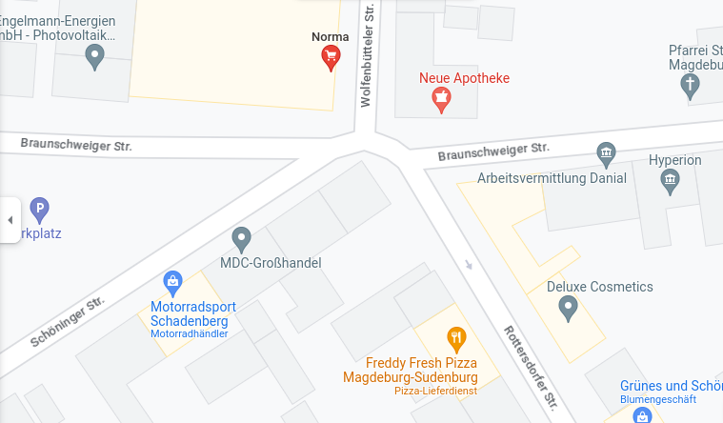

Abbildung 1: Google Maps Darstellung der Kreuzung

Anschließend wurde ein Konzeptionelles Modell der Kreutzung erstellt und in Form eines Petrinetzes visualisiert. Hierbei war dem Team wichtig, dass das Netz übersichtlich bleibt. In dem Modell kommt ein Auto aus einer der zuführenden Straßen, wählt mit einer noch unbekannten Wahscheinlichkeit die Richtung aus, in die es fahren will und tut das, sofern es nicht von einem anderen Auto an der Kreuzung blockiert wird, das Vorfahrt hat. Abbildung 2 zeigt das Petrinetz.

Im Anschluss wurden von dem Team Messungen an der Kreuzung angestellt. Ingesamt wurden an drei Tagen zu Stoßzeiten für insgesamt drei Stunden gemessen. Dabei führte eine Person eine Liste, die die Abbiegewahrscheinlichkeiten der Autos erfasste und zwei Personen maßen die Zwischenankunftszeit und Wartezeiten für jeweils zwei der zuführenden Straßen. Aus diesen Werten wurde der Durchsatz und die Wartezeit der Verkehrsteilnehmer berechnet. Die Ergebnisse dieser ersten Analyse ist in Tabelle 1 zu sehen. Weiterhin wurden die Zwischenankunftszeiten analysiert, sodass auf die Wahscheinlichkeitsverteilung darunter geschlossen werden konnte. Für alle zuführenden Straßen wurde eine Exponentialverteilung gefunden. Die jeweiligen Parameter sind Tabelle 1 zu entnehmen.
Als tatsächliche Eingabe für das Simulationsmodell zu verwenden sind hierbei lediglich die Zwischenankunftszeiten und die Abbiegwahrscheinlichkeiten. Der Durchsatz und die Wartezeiten wurden zur Validierung des Modells gemessen.

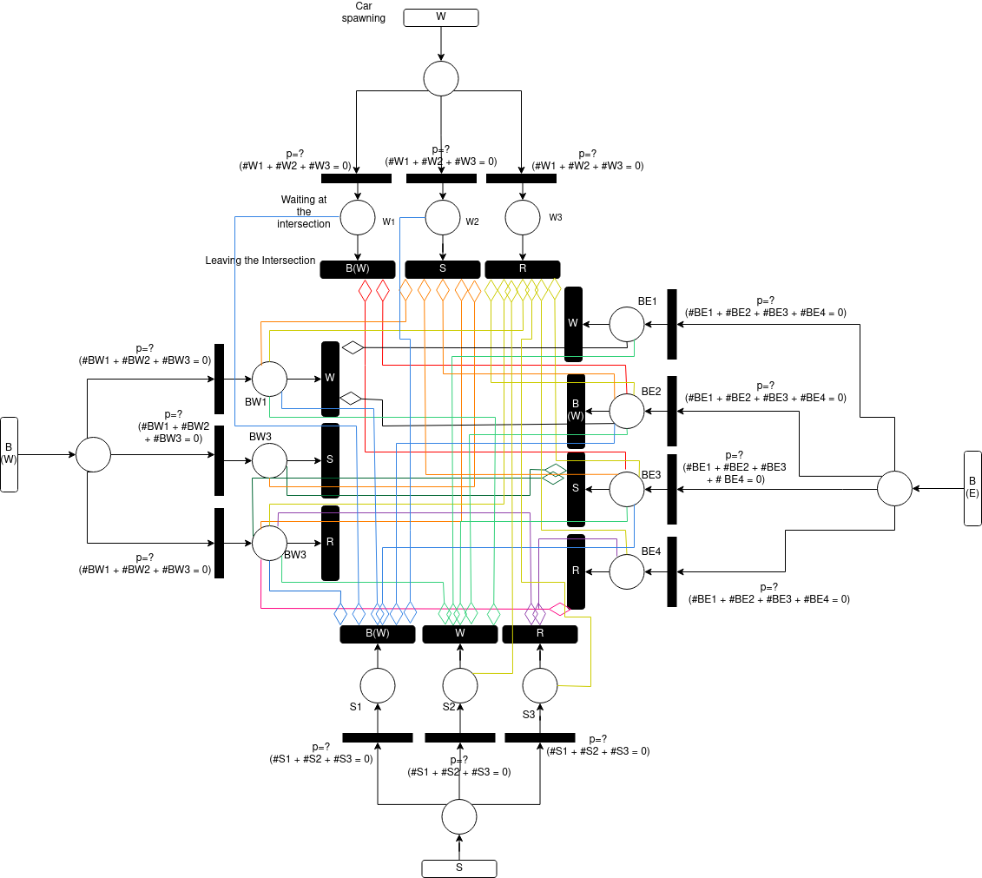

Abbildung 2: Stochastisches Petrinetz visualisiert das konzeptionelle Modell der Kreuzung

Tabelle 1: Analyse des gemessenen Durchsatzes und der Wartezeit sowie Parameter für die Exponentialverteilung der Zwischenankunftszeiten der jeweiligen Straßen
Ort | Mittelwert | Konfidenzintervall | Parameter
 | Durchsatz
 | 5,36 | [2,65; 8,06]
 | Wartezeit
Braunschweiger Straße West | 0,01 | [-0,01; 0,02] | λ = 0,025
Braunschweiger Straße Ost | 0,02 | [0,01; 0,03] | λ = 0,04
Schöninger Straße | 0,09 | [-0,04; 0,22] | λ = 0,005
Wolfenbüttler Straße | 0,67 | [0,55; 0,79] | λ = 0,02

Ein Simulationsmodell wurde unter Zuhilfename der Verkehrsbibliothek des Programms Anylogic erstellt. Es konnten alle Eigenschaften des konzeptionellen Modells übersetzt werden, nicht jedoch alle der realen Welt. Fußgänger würden nicht in das Modell einbezogen, da sie an zufälligen Stellen die Straßen kreuzten, was schwer akkurat zu modellieren wäre. Weiterhin wurde das Stopschild an der Wolfenbüttlerstraße in ein „Vorfahrt Beachten“-Schild übersetzt, da beobachtet wurde, dass der Hauptteil der Autofahrer das Schild so behandelt.

Die für die Validierung gemessenen realen Werte wurden verglichen mit den aus der Simulation gemessenen Konfidenzintervallen. Dabei wurden als Eingabe die errechneten mathematischen Verteilungen der Zwischenankunftszeiten verwendet. Abbildung 3 und 4 zeigen die Ergebnisse dieses Vergleiches. Für den Durchsatz fällt der reale Wert in das simulierte Konfidenzintervall, für die Wartezeit tut er es in drei der vier Straßen. Für die Wolfenbüttler Straße ist die reale Wartezeit ein wenig höher, als die simulierte, vermutlich weil einige Autofahrer das Stopschild eben doch ordnungsgemäß beachten. Allerdings ist die Abweichung sehr klein, weswegen mit keinen ernstzunehmenden Einschränkungen der Ergebnisse der Simulation zu rechnen ist. Weiterhin wurden Abbiegwahrscheinlichkeiten und Durchsatz mit den ausgehändigten Daten der Stadt erfolgreich verglichen.

Abbildung 3: Validierung des Durchsatzes zeigt den realen Mittelwert inerhalb des simulierten Konfidenzintervalls

Abbildung 4: Validierung der Wartezeit zeigt den realen Mittelwert innerhalb des simulierten Konfidenzintervalls für Braunschweiger Straße Ost (B(E)), West (B(W)) und Schöninger Straße (S). Für Wolfenbüttler Straße (W) gibt es eine Abweichung von weniger als einer Sekunde

Vier Experimente wurden geplant. Erstens sollte wie vorgeschrieben die Kreuzung in einen 5-armigen Kreisverkehr umgewandelt werden. Zweitens beschloss das Team, Schöniger Straße und Braunschweiger Straße West bereits vor dem Kreisverkehr zusammenzuführen, da dies auch in der aktuellen Kreuzung bereits angedeutet ist. Daraus resultierte ein 4-armiger Kreisverkehr. Drittens wurde ausprobiert, was für einen Effekt es hätte, die Braunschweiger Straße Ost für beide Richtungen zu öffnen und viertens wurde das gleiche für die Rottersdorfer Straße versucht. Fehlende Eingaben für Abbiegwahrscheinlichkeiten und Zwischenankunftszeiten wurden anhand der anderen Beobachtungen geschätzt. Da bei einem ersten Testlauf auffiel, dass die Wartezeiten und der Durchsatz sich für die aktuelle Verkehrslage nicht unterscheiden, wurde das Vekehrsvolumen auf das Dreifache erhöht.

Die Ergebnisse sind für Durchsatz und Wartezeit vergleichbar. Eine geringere Wartezeit schlug sich immer auf einen geringeren Durchsatz nieder, weswegen an dieser Stelle nur die Wartezeit abgebildet wird. Abbildungen 5 und 6 zeigen, dass der 5-armige Kreisverkehr in etwa so gut abschneidet, wie die aktuelle Verkehrssituation, wobei der 4-armige Kreisverkehr schlechtere Ergebnisse liefert. Dies schließt den Versuch ein, in dem die Braunschweiger Straße Ost geöffnet wird. Wird die Rottersdorfer Straße geöffnet, so zeigt Abbildung 7, dass die Kreisverkehre besser abschneiden, sofern die Rottersdorfer Straße zur Hauptstraße wird, sonst aber nicht.
Alles in allem gibt es für die aktuelle Vekehrssituation keinen aus der Simulation ersichtlichen Grund, warum die Kreuzung verändert werden sollte. Auch wenn mit mehr Verkehr gerechnet wird, hält die Kreuzung mit den anderen Modellen mit. Sollte die Rottersdorfer Straße geöffnet werden, sollte sie jedoch nicht zur Hauptsraße werden. Hier tut sich der 5-armige Kreisverkehr insofern hervor, als dass er bei keiner Konfiguration schlecht abschneidet und somit robust gegen Veränderungen ist. Außerdem sind die Regeln eines Kreisverkehrs für den Fahrer vermutlich leichter zu erfassen, als die aktuelle Situation, was zu mehr Sicherheit auf den Kreuzung führen könnte.
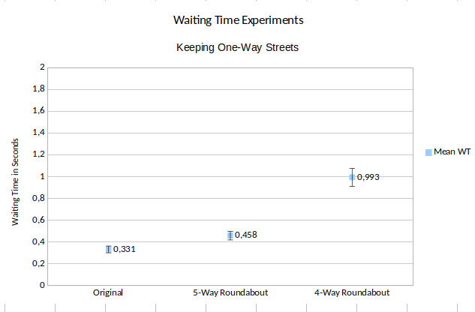

Abbildung 5: Vergleich der Wartezeit zwischen Kreisverkehr und aktueller Kreuzung
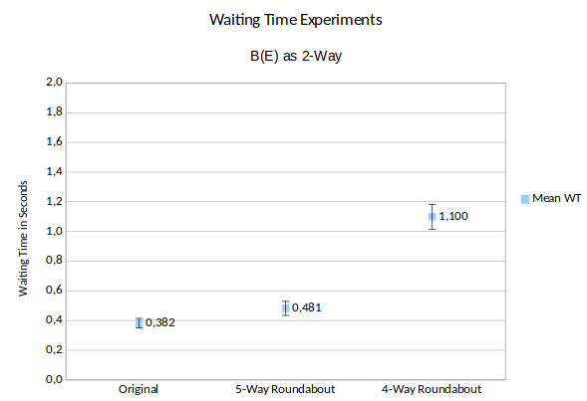

Abbildung 6: Vergleich der Wartezeit zwischen Kreisverkehr und aktueller Kreuzung mit Braunschweiger Straße Ost (B(E)) nicht mehr als Einbahnstraße

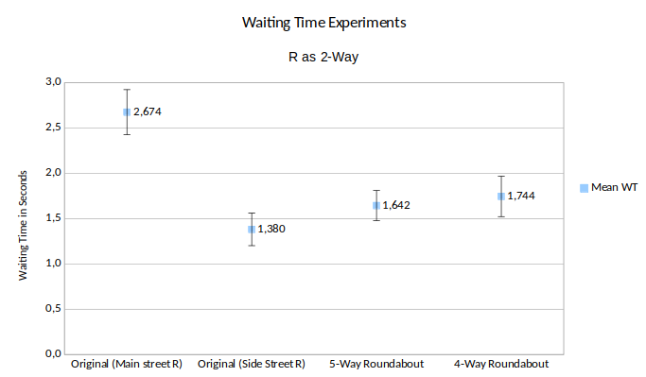
Abbildung 7: Vergleich der Wartezeit zwischen Kreisverkehr und aktueller Kreuzung mit Rottersdorfer Straße(R) nicht mehr als Einbahnstraße

